新人教版一年级数学下册期中测试题8
班级：________姓名:__________分数:________
一、看图写数。
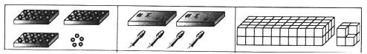
（ ）个十， （ ）个十， （ ）个十，
（ ）个一。 （ ）个一。 （ ）个一。
写作：（ ） 写作：（ ） 写作：（ ）
读作：（ ） 读作：（ ） 读作：（ ）
二、填空。
1、和70相邻的两个数是（ ）和（ ）。
2、100是由（ ）个十组成的。
3、个位上是9，十位上是2，这个数是（ ）。
4、按规律填数。
（ ）（ ）33 34（ ）36（ ）（ ）
（ ）80（ ）60（ ）40（ ）20（ ）
5、根据百位数表填数。
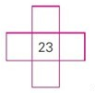
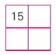
（1） （2）

6、按要求写数。
个位上是5但比60小的两位数。 个位上是6但比56小的两位数。

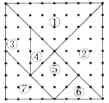
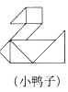
7、

（1）左上图是一幅七巧板，它是由（ ）种图形组成的。其中有（ ）个正方形，（ ）个三角形，（ ）个平行四边形。
（2）右上图的小鸭子，它是由（ ）种图形组成的。其中有（ ）个三角形，（ ）个平行四边形。
三、直接写得数。
15-8= | 44+9= | 50+8=
20+3＝ | 9+20＝ | 58－8＝
8+80＝ | 1+70＝ | 45+8=
3+70= | 5＋30＝ | 85－80＝
9+7= | 70＋8＝ | 14-8＝
四、在（ ）里填上合适的数。
（ ）+9=13 （ ）-9=9 78-（ ）=70 19-（ ）=10
（ ）+10=90 66-（ ）=6 32+（ ）=62 89-（ ）=9
五、在○里填上“>”“<”或“=”。 1 .Co m
67-30○35 69○25+40 99○100
88○65+8 100○10＋10 3＋20○23
六、看图填一填。
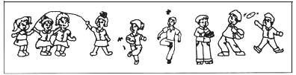

- 按不同的活动项目分一分填写下表。
活动项目 | 跳绳 | 踢键子 | 掷铁饼
人数
- 按性别分一分填写下表。
性别 | 男孩 | 女孩
人数
七、看图列式。
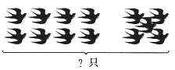
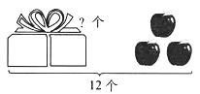
1、 2、

=
=
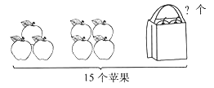
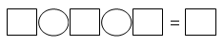
3、

4、


_______________ ______________
_______________ ______________
八、解决问题。

1、

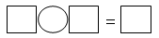
（个）
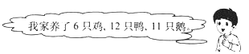
2、

- 鸡比鸭少多少只？
（只）
（2）鸡比鹅少多少只？

（3）鸡和鹅一共有多少只？

3、小图书室有90本图书，借出40本书，还剩下多少本？

4、饲养场共养15只兔子，其中黑兔有8只，白兔有多少只？

5、树上小鸟飞走了20只，还剩9只，树上原来有多少只小鸟？

参考答案：
一、3，5，35，三十五，2，4，24，二十四，8，7，87，八十七。
二、69，71，10，29，31，32，35，37，38，90，70，50，30，10.
13，22，24，33，16，25，26，15，25，35，45，55，16，26，36，46，3，1，5，1，3，1，
三、7，53，58，23，29，50，88，71，53，37，35，5，16，78，6.
四、4，18，8，9，80，60，30，80，
五、＞＞＜＞＞＝
六、4，2，3，5，4
七、8+5=13，12-3=9，15-3-4=8，40+5=45，5+40=45，45-40=5，45-5=40，
八、14-8=6，12-6=6，11-6=5，6+11=17，90-40=50，15-8=7，20+9=29

